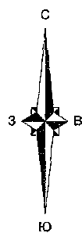 | КАРТА-СХЕМА  рыбоводного участка Красноярского края
правый берег р. Енисей, в границах г. Дивногорск
(ниже автодорожного моста через р. Енисей)
 | Площадь участка 0,31 га
Топографическая карта (ГосГисЦентра), масштаба 1:25000, № N-46-005-B-a,
2001 г.
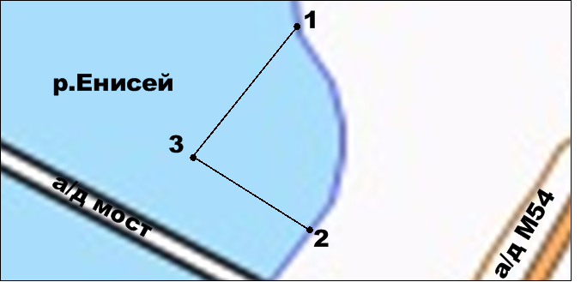
Реальный масштаб 1: 15000
Описание границ рыбоводного участка:  от 1 до 2 - по береговой линии правого берега р.Енисей  от 2 до 3 - по прямой вглубь р. Енисей на расстояние 60 м,  от 3 до 1 - прямой до правого берега р.Енисей. |  | КАТАЛОГ КООРДИНАТ  поворотных точек  рыбоводного участка  система координат 1942 года  (Пулково)
 |  | № Т. | В.Д. | С.Ш.
 |  | 1 | 92° 26' 01" | 55° 56' 57"
 |  | 2 | 92° 26' 02" | 55° 56' 54"
 |  | 3 | 92° 25' 59" | 55° 56' 55"

